ПРЕСС-РЕЛИЗ

Кадастровая палата внесла сведения о границах особо охраняемой территории «Сочинский национальный парк»

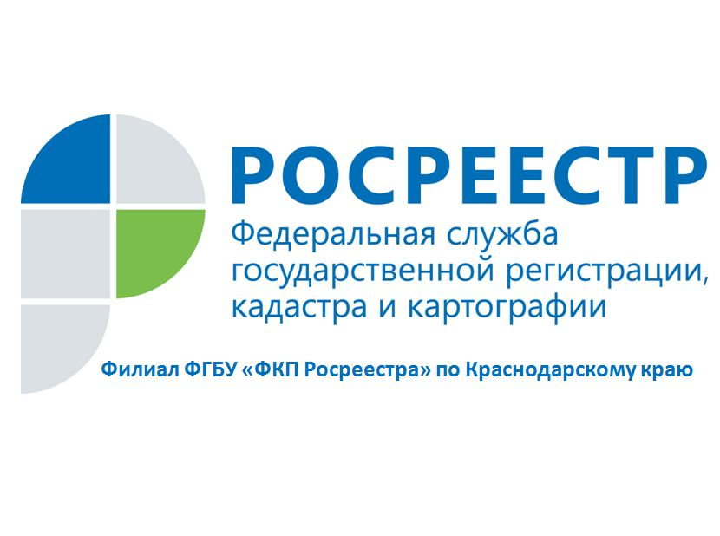
Федеральная Кадастровая палата Росреестра внесла в Единый государственный реестр недвижимости (ЕГРН) сведения о границах Сочинского национального парка. Сведения, внесенные в ЕГРН, позволят защитить природную территорию парка и объекты культурного наследия, расположенные в нём.
«Сочинский национальный парк принадлежит к числу особо охраняемых природных территорий России, и закрепление его территориальных координат в реестре недвижимости стало важным событием, – отметил директор Кадастровой палаты по Краснодарскому краю Иван Сулим. – Собственники тех земельных участков, которые вошли в официально установленные пределы парка, обязаны соблюдать определенные правила и ограничения при использовании принадлежащих им земель, поскольку природные и культурно-исторические ценности парка защищены на законодательном уровне».
Сведения были внесены на основании документации, подготовленной учреждением в результате проведения работ по описанию местоположения границ Сочинского национального парка. Документация, содержащая сведения о границах парка, также помещена в государственный фонд данных, полученных в результате проведения землеустройства, Управления Росреестра по Краснодарскому краю.
Сочинский национальный парк, созданный в 1983 году, – особо охраняемая природная территория федерального значения (ООПТ). Парк раскинулся вдоль побережья Черного моря на протяжении 150 км, занимает площадь 208,6 тыс. га и представляет собой живой музей под открытым небом. На территории национального парка запрещается любая деятельность, которая может нанести ущерб природным комплексам и объектам растительного и животного мира, культурно-историческим объектам.
К таким запретам относятся распашка земли, применение химических средств защиты растений, мойка транспортных средств вблизи водных объектов, разведение костров вне специально отведенных для этого мест, промысловая охота, промышленное рыболовство, заготовка древесины и многое другое.
______________________________________________________________________________________________________

Пресс-служба филиала ФГБУ «ФКП Росреестра» по Краснодарскому краю

